**GRAFO PELICULAS**

DATOS GENERALES Y ESTADÍSTICAS:

* Número de nodos: 2500
* Número de aristas: 19454
* Grado medio: 15.563
* Diámetro de la red: 9
* Densidad del grafo: 0.006
* Modularidad: 0.404
* Componentes conexos: 543
* Coeficiente medio de clustering: 0.37
* Longitud media del camino: 3.256

Una primera visualización del grafo aplicando como filtro Componente Gigante, particionando como modularity class, clasificando por authorities y aplicando Force Atlas 2 es la siguiente:

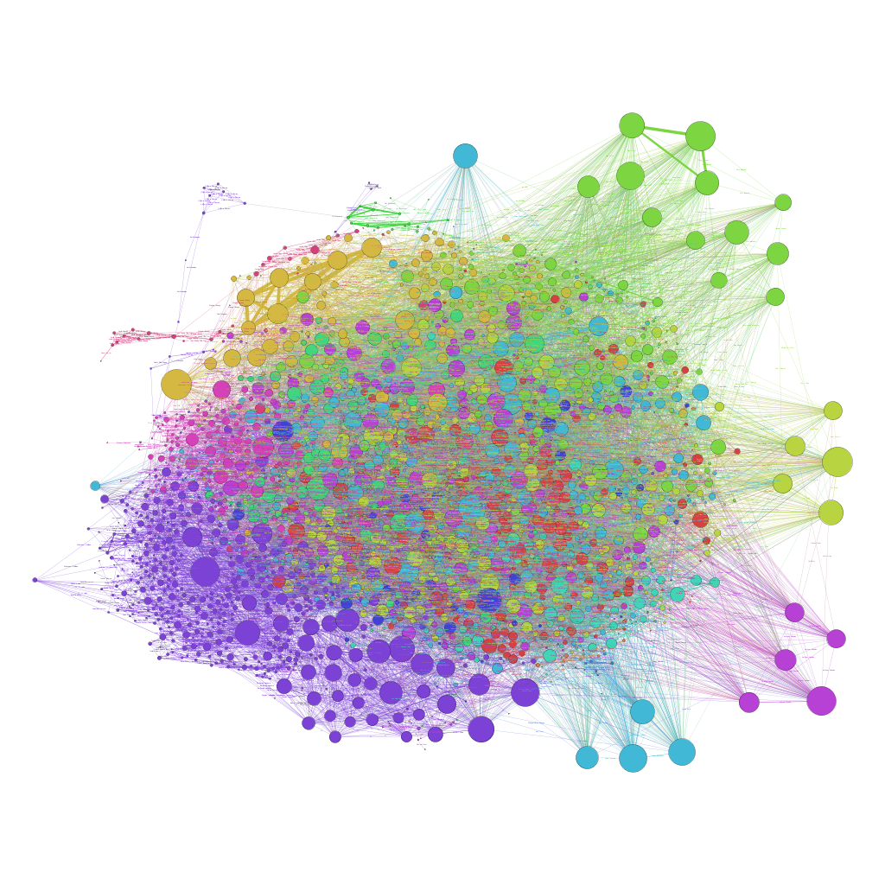

En esta imagen ya tenemos una primera representación de las comunidades más importantes que forman este grafo.

Se puede observar unas pequeñas agrupaciones muy relacionadas entre sí pero poco conectadas con el resto, son las siguientes:

* En esta primera los nodos de color morado forman un subgrafo muy conectado entre sí y en el que el nodo verde sirve de puente con otro subgrafo y el nodo “Faust” también.

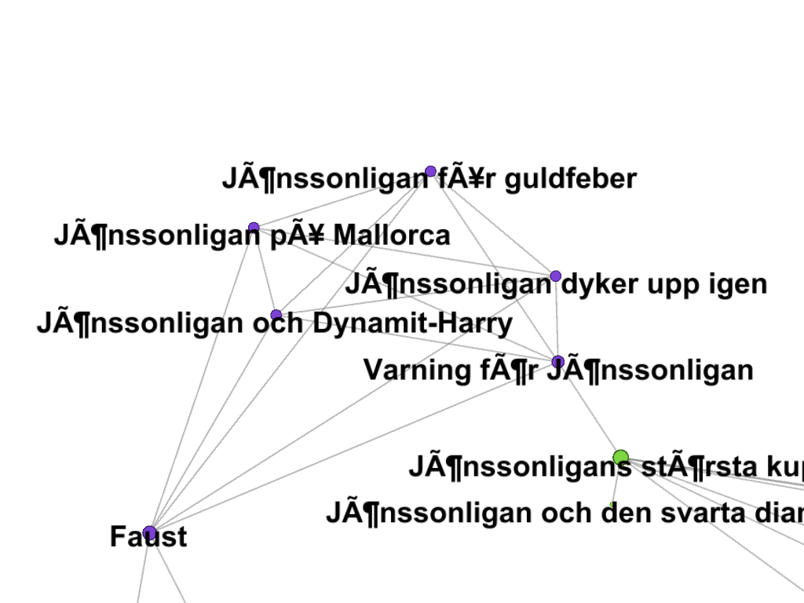

* En este otro ocurre algo parecido al anterior, subgrafo muy conectado entre sí, con ese pequeño nodo “The killer” que sólo cuenta con grado 1.

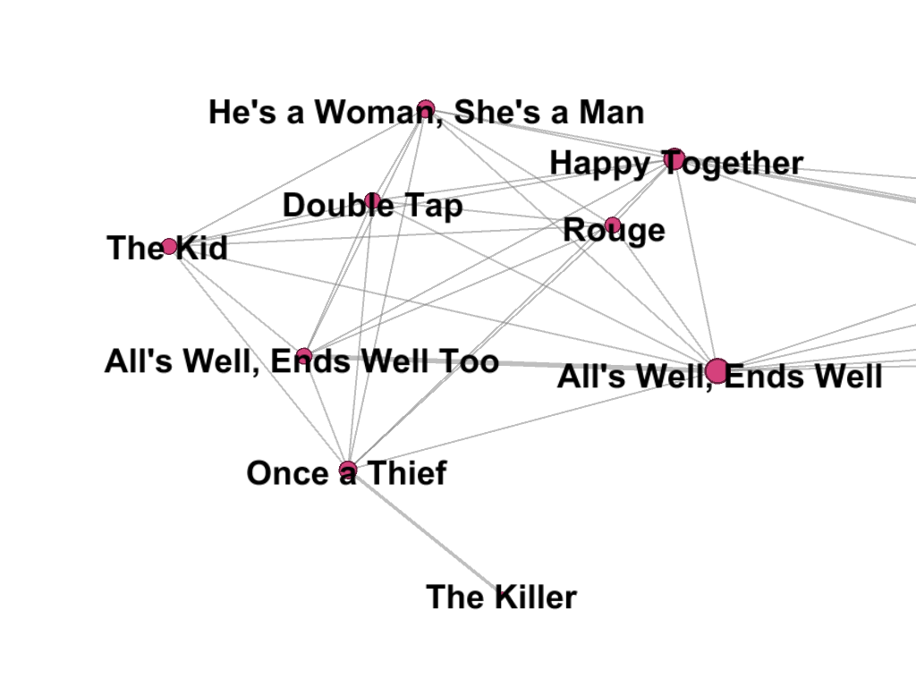

En este además es importante el nodo de mayor grado ya que conecta a través de “Police Story” con otro grupo de nodos relacionados entre sí:

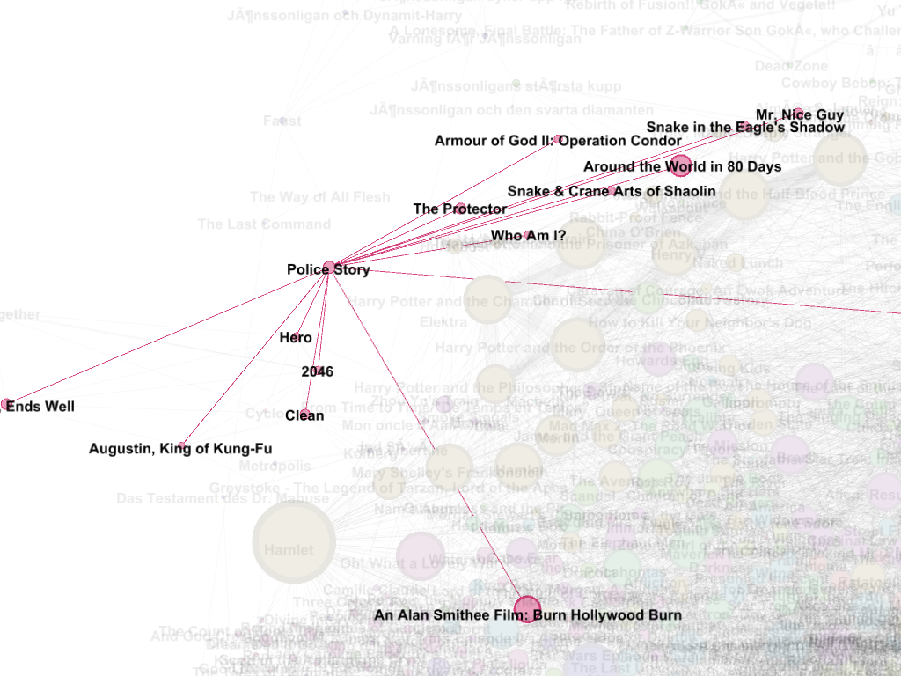

* En éste se ven dos pequeñas comunidades de películas mayoritariamente japonesas muy relacionadas entre sí como se puede apreciar por el peso de las aristas

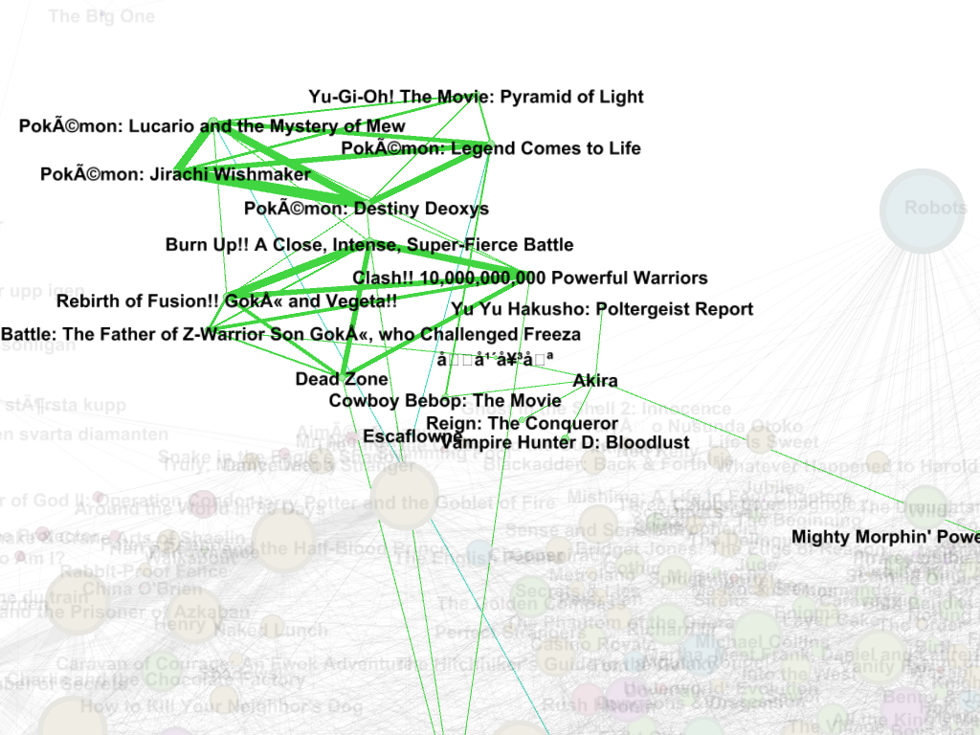

Ahora veremos las comunidades más relevantes y su análisis:

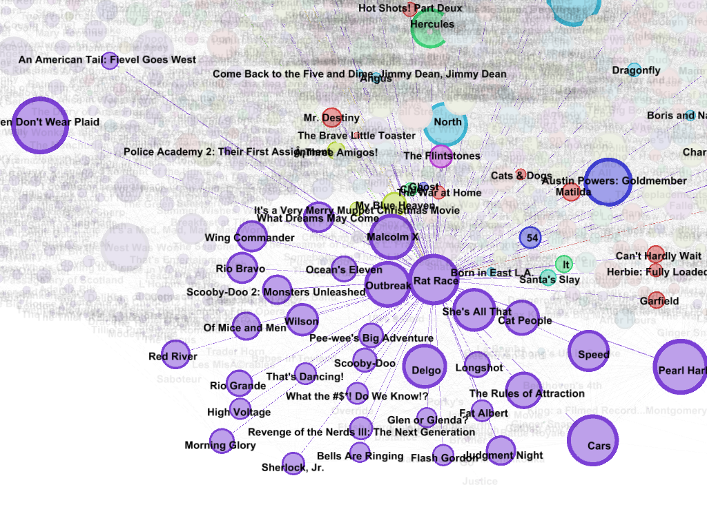

* En esta primera se pueden ver nodos con un grado bastante elevado. De ellos hay que destacar 3: Pearl Harbor con grado 94, Cars con 87 y Rat Race con 86 (y todos ellos con medidas muy similares de excentricidad, cercanía, intermediación, coeficiente de clustering y centralidad de vector propio)

De ellos Rat Race conecta con ese otro nodo “Dead Mean Don’t Wear Plaid” que está dentro de otra comunidad que veremos más adelante, pero el más relevante es “Pearl Harbor” ya que se relaciona con nodos significativos de tres comunidades (Armaggedon, Heat, Sin City y Chaplin)

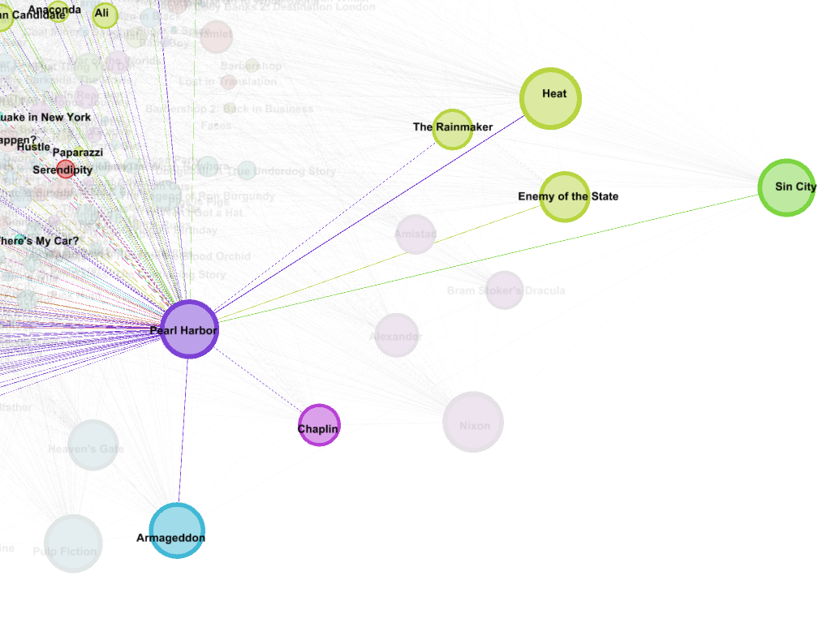

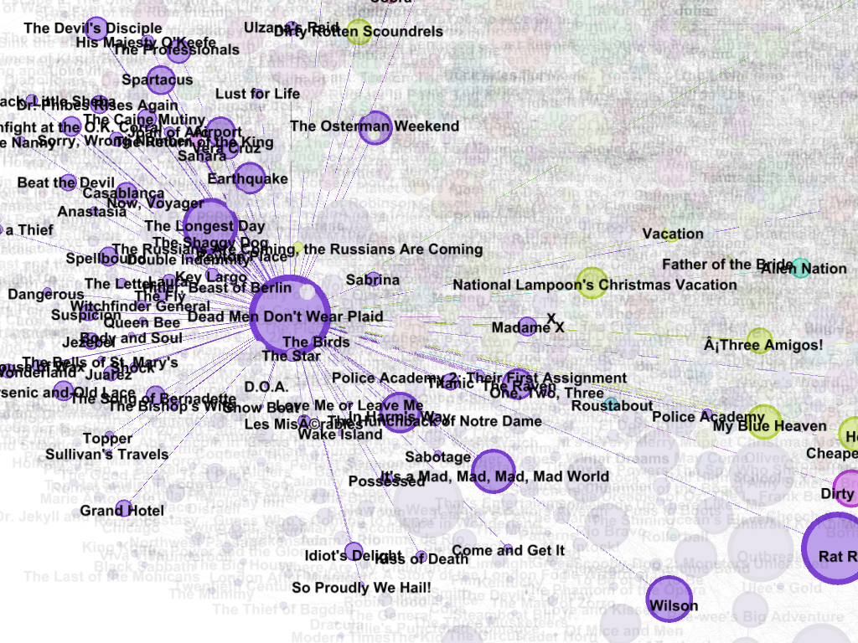

* En esta segunda se puede ver la conexión comentada anteriormente entre Rat Race y el nodo authority más relevante de esta comunidad. Además este nodo es de especial importancia porque es el que tiene el valor más alto de intermediación de todo el grafo (71.229), muy por encima del siguiente (que es “How the West Was Won con 38.182) Esta comunidad se complementa con esta otra:

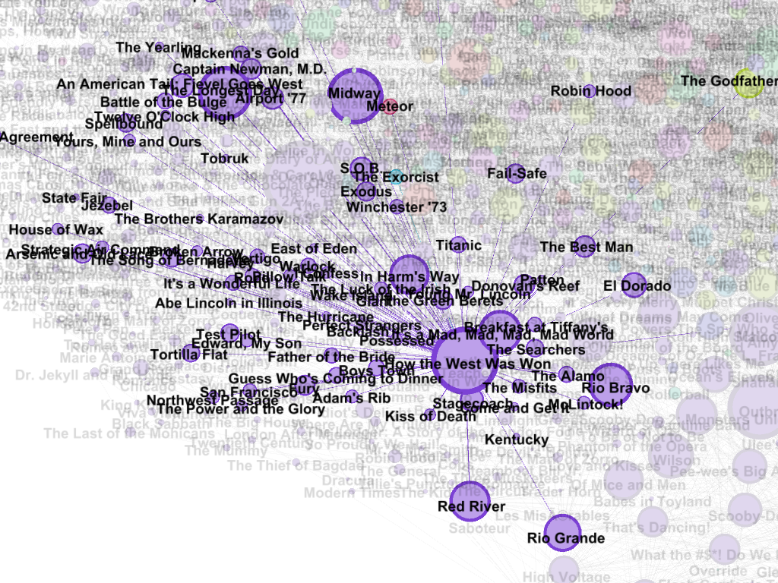

En ella el nodo más relevante es “How the West Was Won” y se relaciona con un gran número de películas de temática de cine del oeste.

* En esta tercera aparece uno de los nodos más importante de todo el grafo “Hamlet” por ser el que tiene el mayor grado (101) y el tercero con mayor valor de intermediación (37.108)

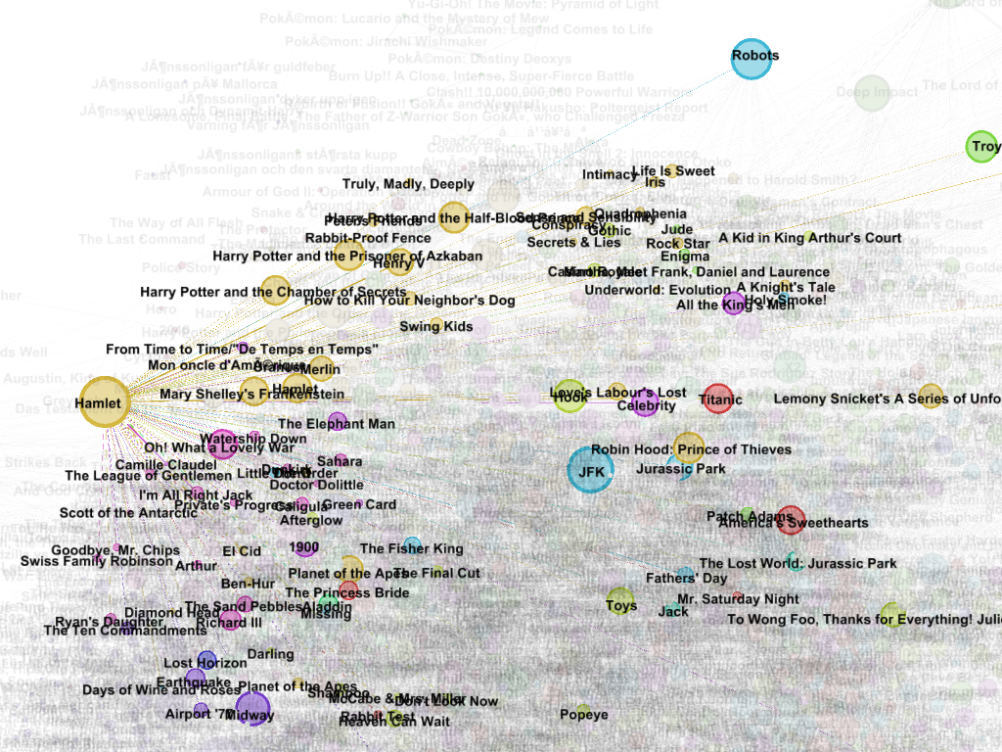

Aquí se puede ver las relaciones que tiene con hasta cuatro comunidades relevantes del grafo:

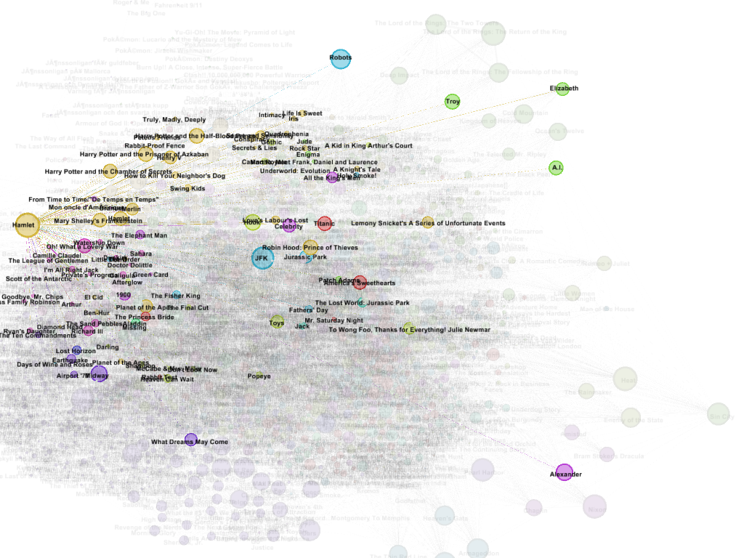

Además dentro de la propia comunidad se relaciona con 3 de las 6 películas de Harry Potter, que a su vez forma un subgrafo estrechamente relacionado:

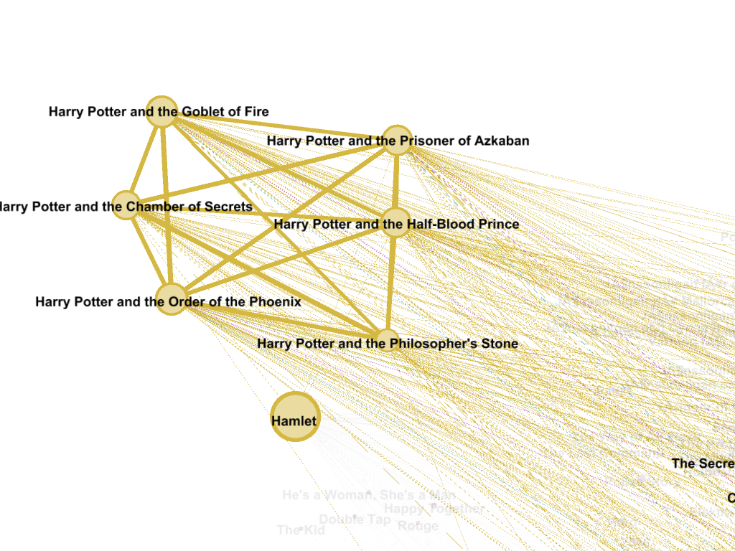

* En la cuarta es una comunidad tenemos un número reducido de nodos destacados

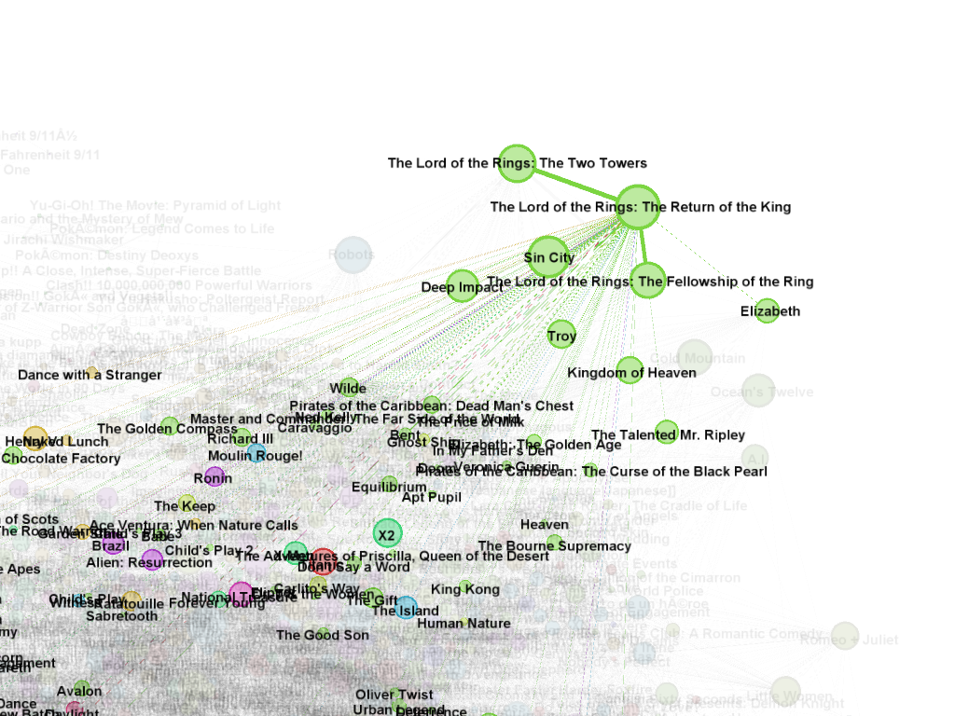

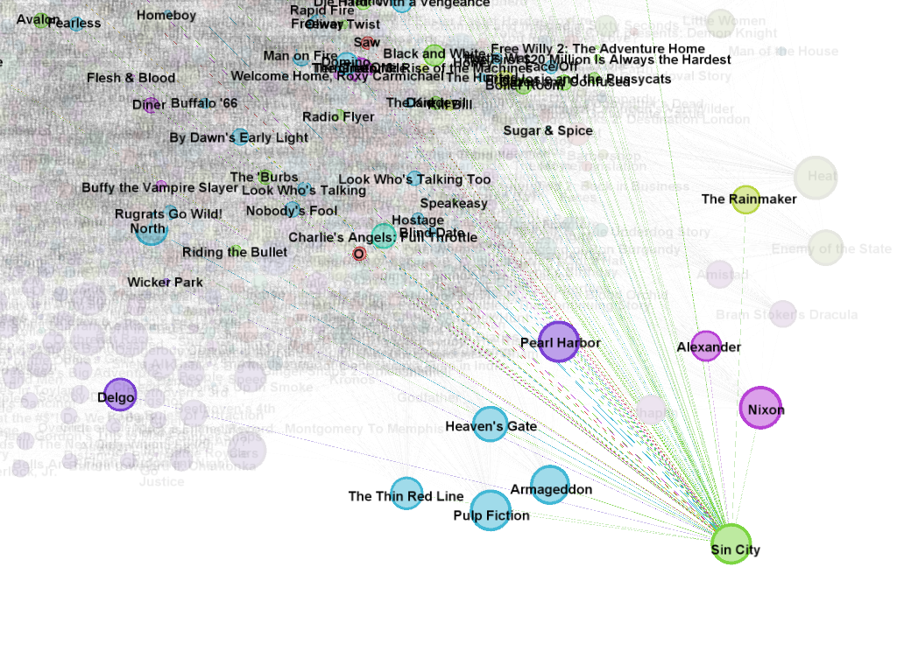Tres de ellos corresponden con la trilogía del Señor de los Anillos, cuyas métricas son muy parecidas entre sí excepto en The Return of the King, cuya intermediación es superior. Por otro lado el nodo Sin City también es repesentativo ya que conecta con nodos importantes de otras tres comunidades